1. Взять из Simulink и присоединить вход (in1) и выход (out1) 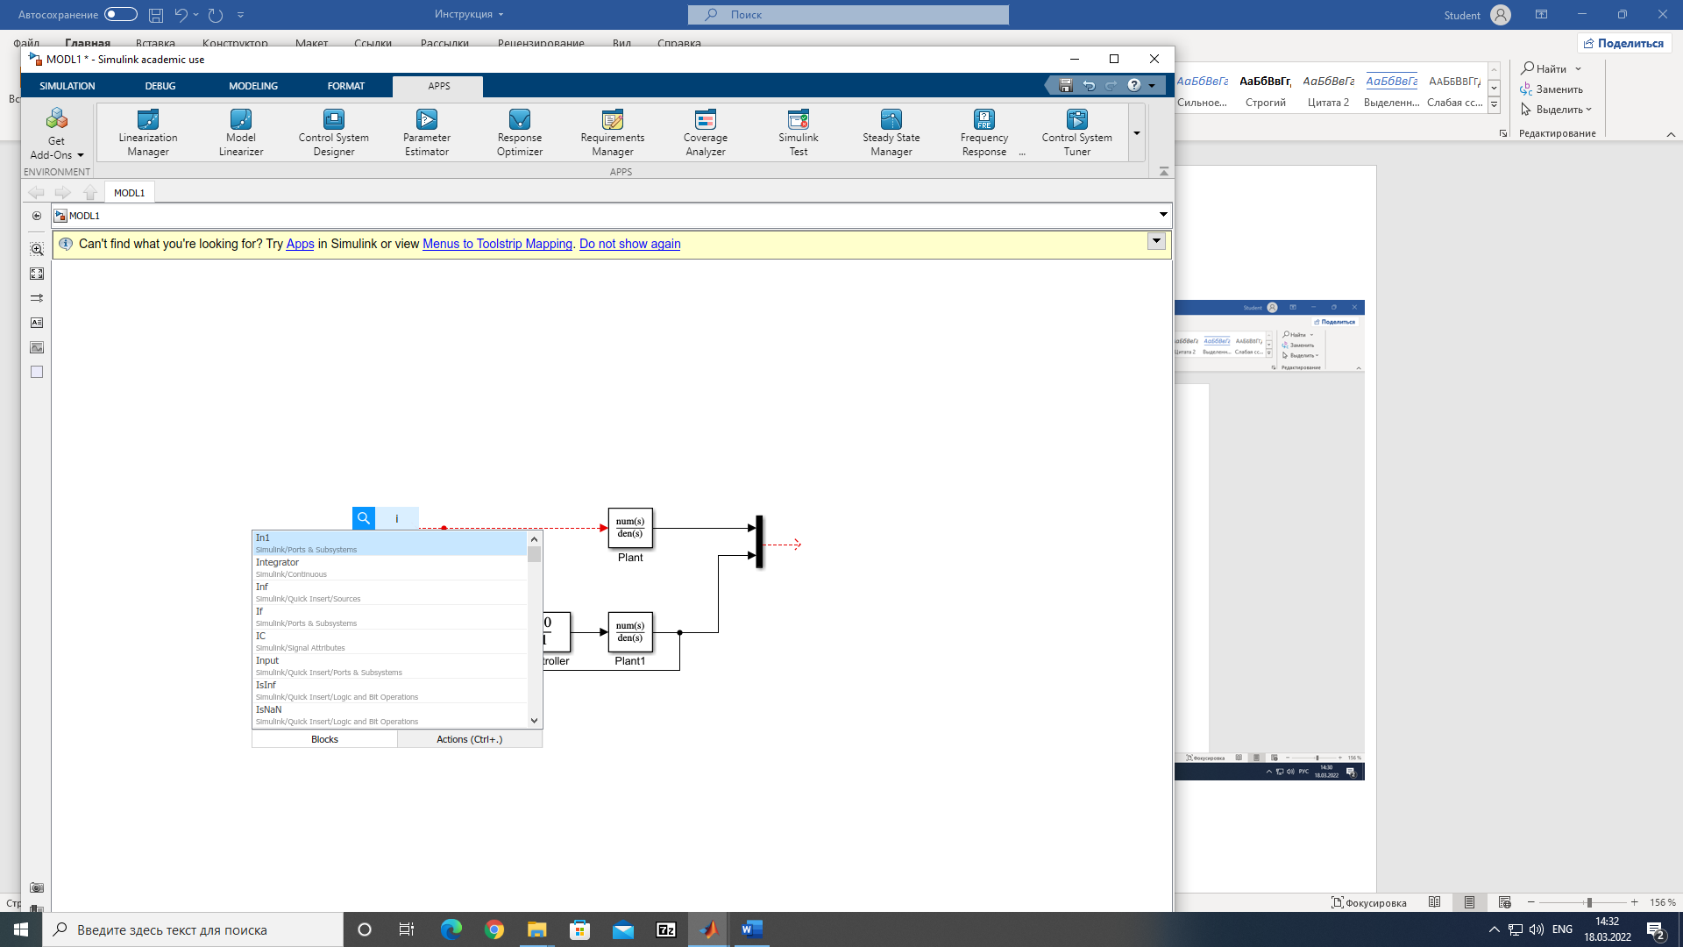

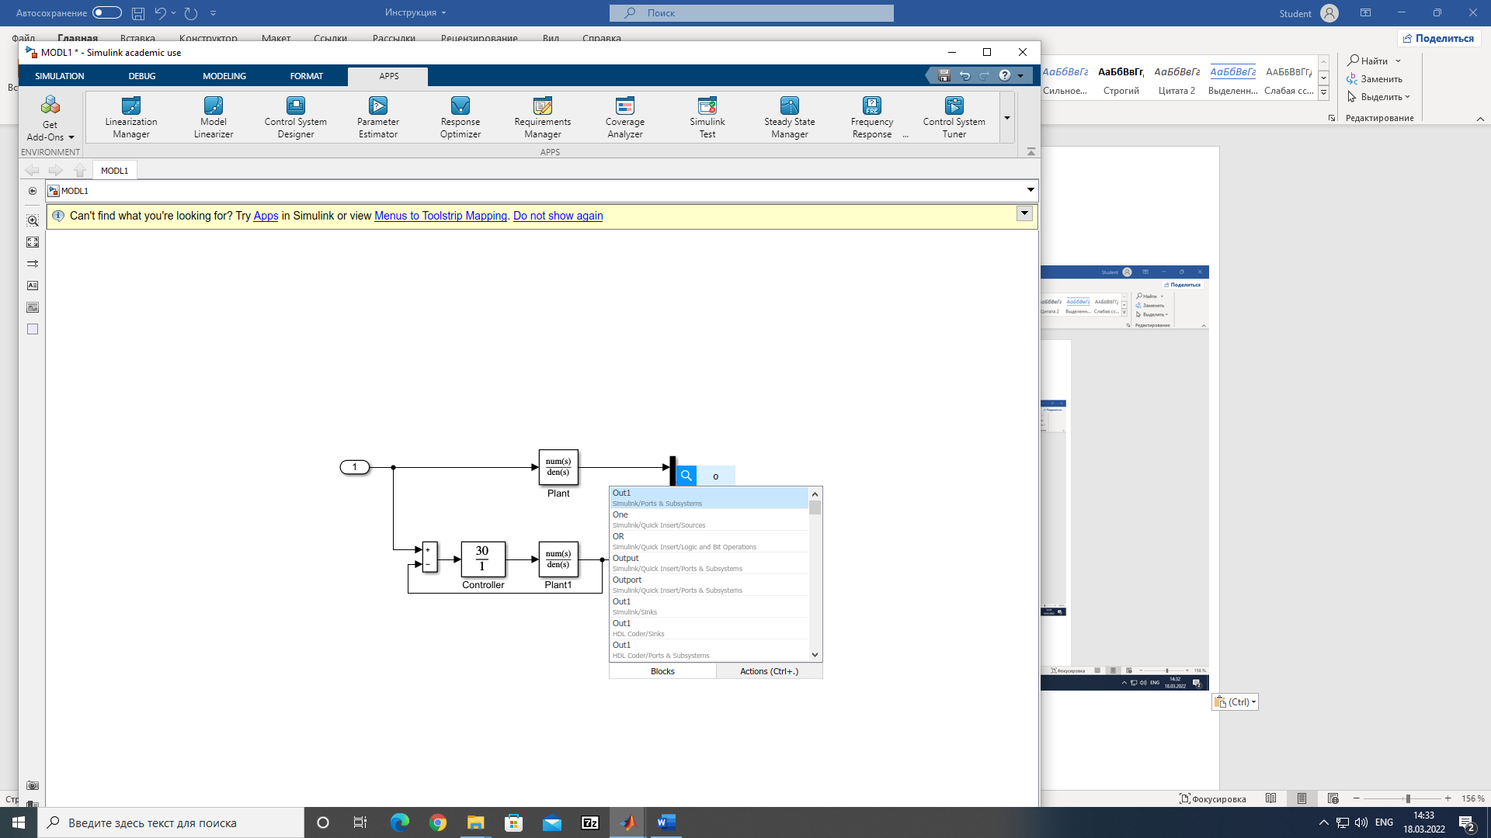

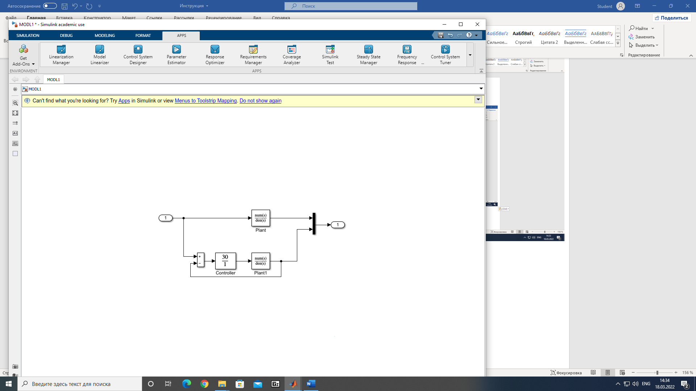

1. APPS → MODEL LINEARIZER→ I/Os: Root level Inports and Outports → LINEARIZE: Step, Impulse→ VIEW: Custom (выбрать 2 клеточки)

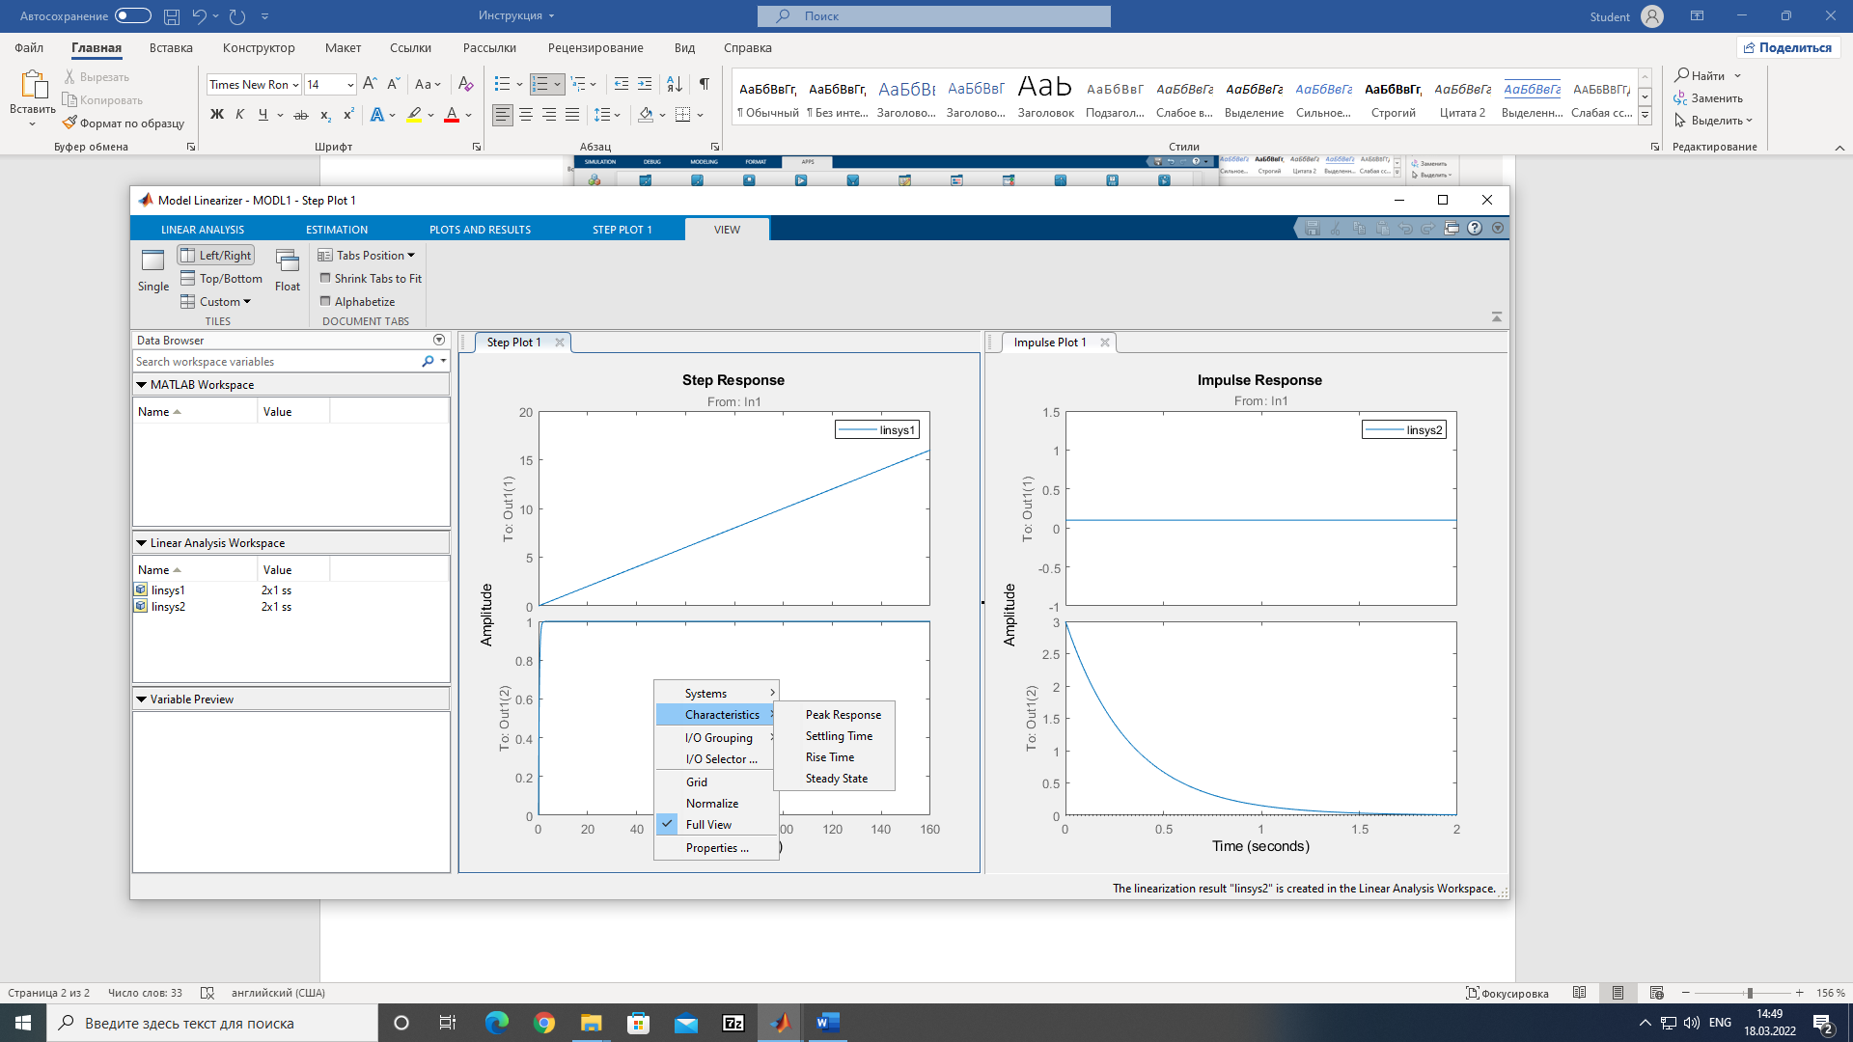

1. Отметить указанные показатели качества. Если их нет в меню Characteristics, найти на графике с помощью левой клавиши мышки.
2. Затем в LINEARIZE выбрать *Bode; Bode; Nyquist; Pole/Zero* → VIEW: Custom (выбрать 4 клеточки)

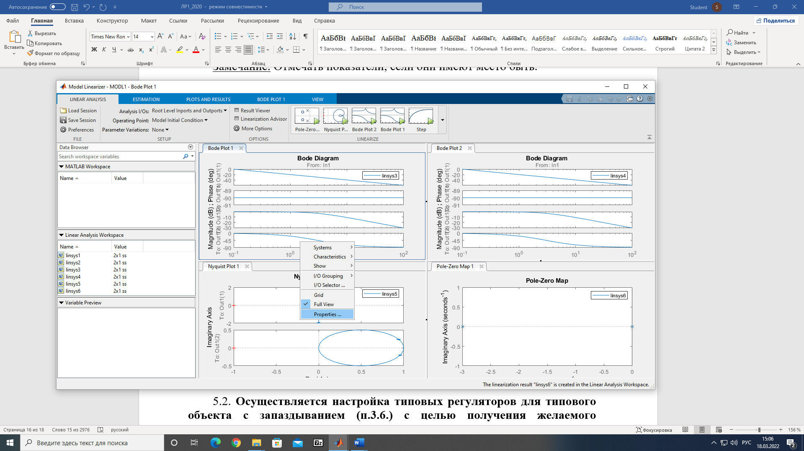

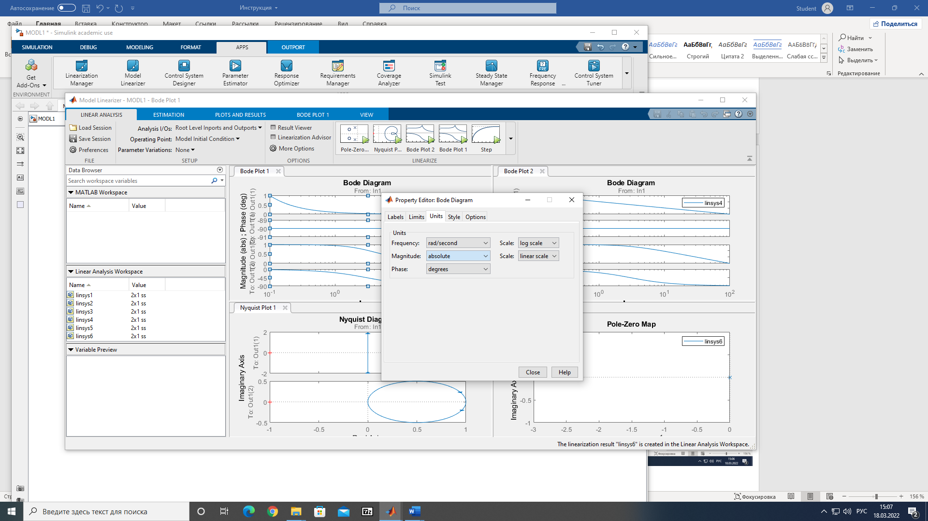

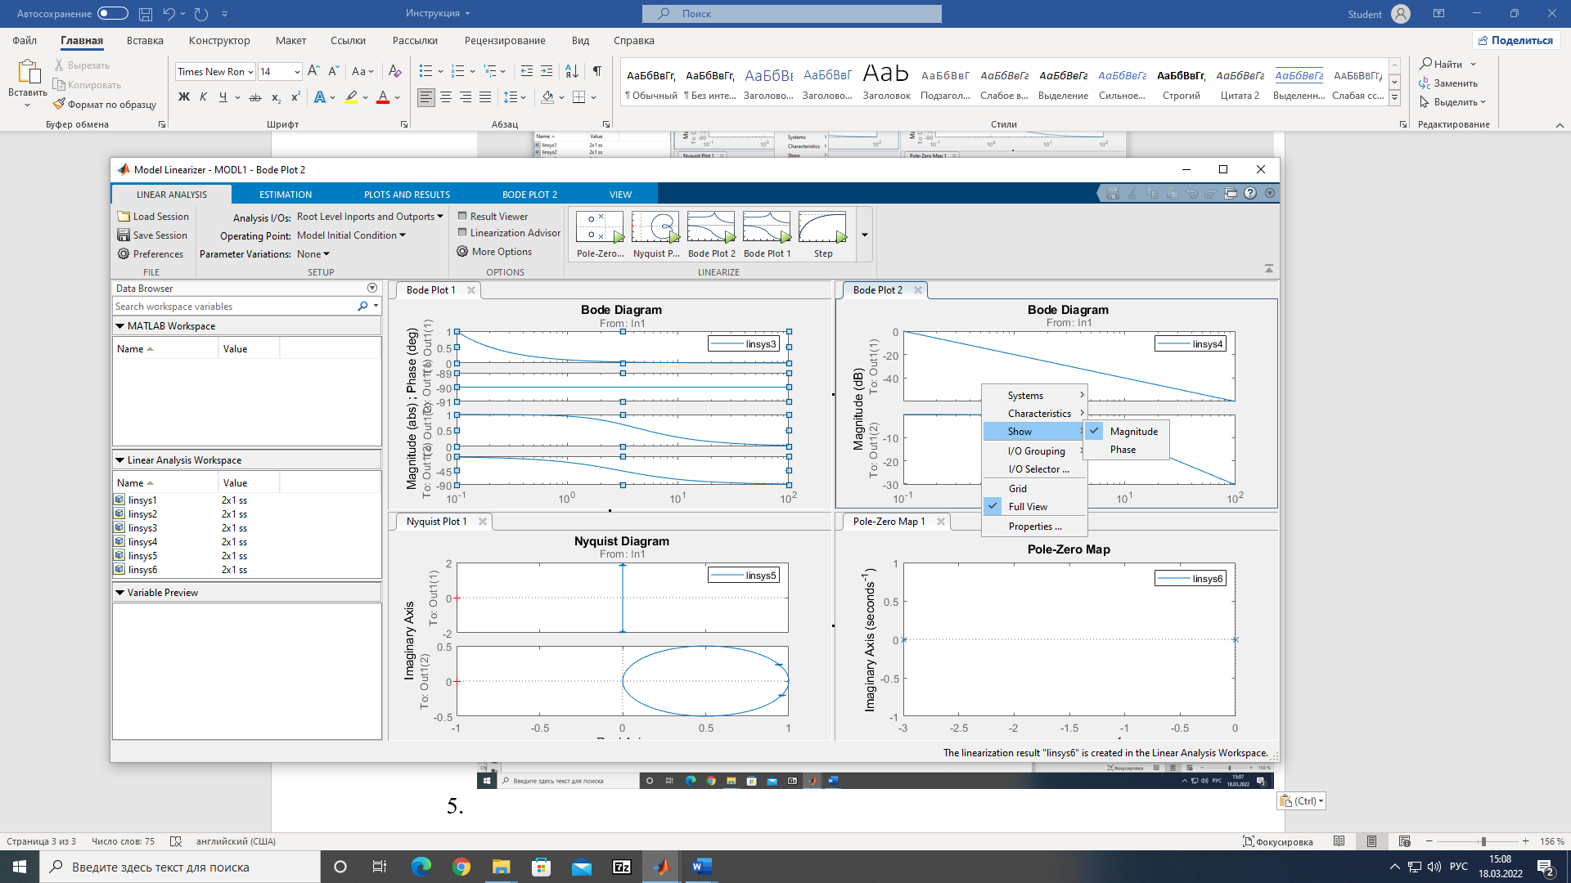

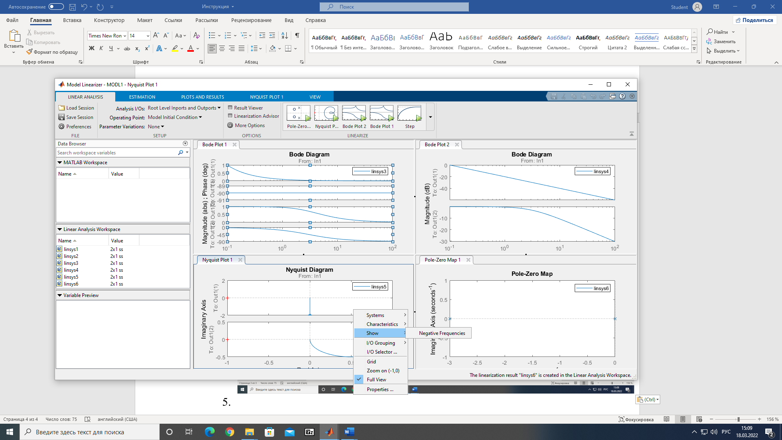

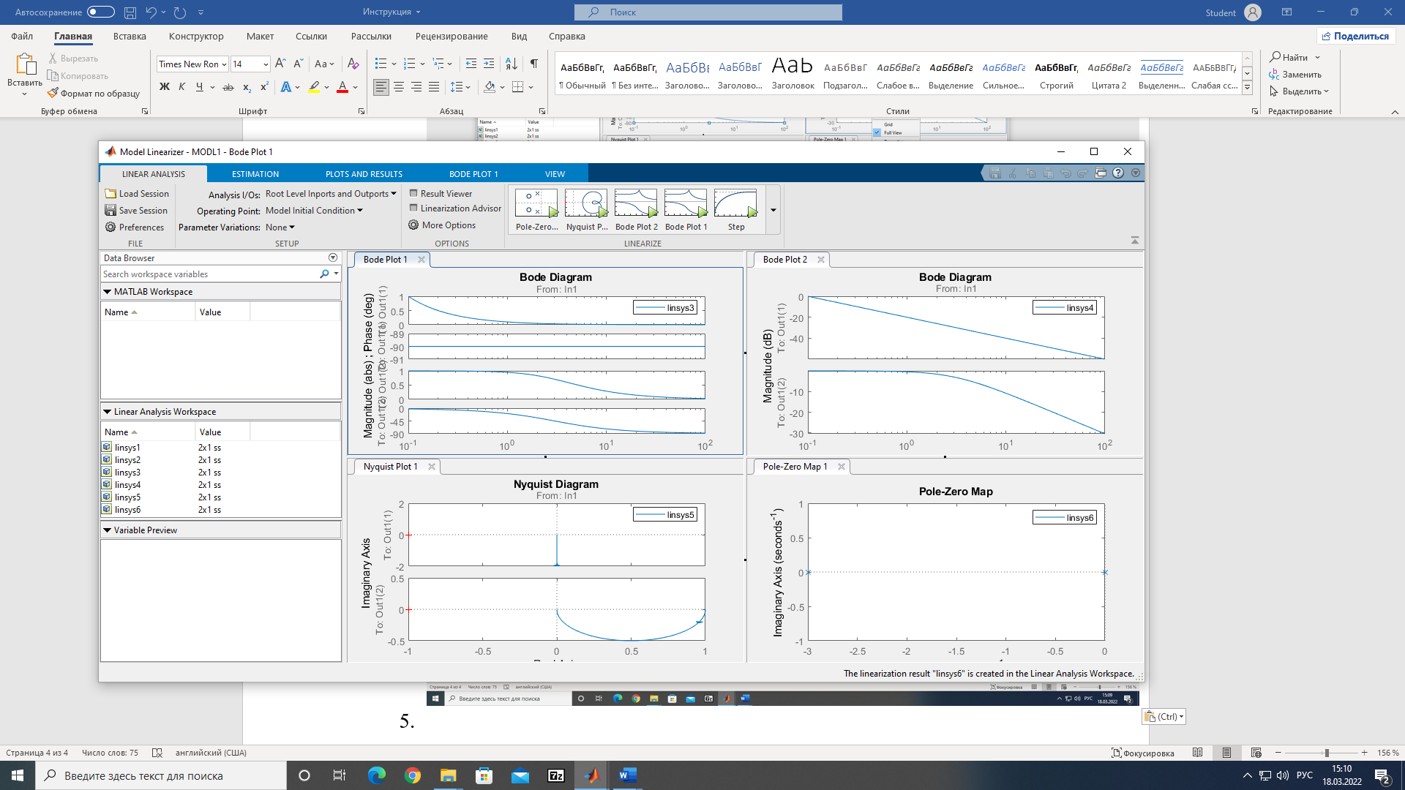

1. Отметить указанные показатели качества. Если их нет в меню Characteristics, найти на графике с помощью левой клавиши мышки